大學入學考試中心
103學年度學科能力測驗試題

社會考科

－作答注意事項－
考試時間：100 分鐘
題型題數：
˙單選題共 72 題
作答方式：
˙用2B鉛筆在「答案卡」上作答；更正時，應以橡皮擦擦拭，切勿使用修正液(帶)。
˙未依規定畫記答案卡，致機器掃描無法辨識答案者，其後果由考生自行承擔。

單選題（占144分）
說明：第1題至第72題皆計分。每題有4個選項，其中只有一個是正確或最適當的選項，請畫記在答案卡之「選擇題答案區」。各題答對者，得2分；答錯、未作答或畫記多於一個選項者，該題以零分計算。
1. 大明代表學校參加棒球比賽，卻因不慎漏接導致球隊以一分飲恨，賽後檢討時，教練批評指責其反應太慢，他因此認為自己很笨、能力不好，不適合打棒球。下列哪個概念最符合大明的處境？
(A)米德（George H. Mead）：概化他人（the generalized others）
(B)顧里（Charles H. Cooley）：鏡中自我（looking-glass self）
(C)佛洛依德（Sigmund Freud）：超我（super ego）
(D)艾瑞克森（Erik Erikson）：自我混淆（self-confusion）
2. 在現實社會中，不同文化常因誤會或偏見，產生彼此有高低的區分，形成文化位階與歧視的現象，衍生出不平等問題。以臺灣社會為例，下列哪個現象涉及文化歧視與不平等？
(A)教育部在大學入學考試中，為原住民身分考生設有增額錄取的制度
(B)地方政府特別為東南亞外籍配偶舉辦國語文及臺灣風俗民情的課程
(C)政府規定大陸籍配偶取得國民身分證的時間，要比其他外籍配偶多幾年
(D)政府在組織上增設客家事務委員會，並在多所大學裡成立客家文化學院
3. 由於刻板印象而產生性別迷思的狀況常可見，近來性別平等教育融入課程已成為校園的重要課題。下列何者可反映出校園內的性別刻板印象？
(A)訓導主任大力呼籲學生們不要霸凌弱小同學
(B)性別平等委員會是為保障女性教職員生而成立
(C)體育老師徵求班上男女各十位同學參加拔河比賽
(D)開學第一天導師請班上力氣大的同學幫忙搬新課本
4. 根據聯合國定義，非政府組織是在地方、國家或國際上成立的非營利性自願公民團體，不屬於政府、也非由政府所設立。下列哪個組織最符合上述定義的非政府組織？
(A)世界展望會 (B)世界衛生大會
(C)世界貿易組織 (D)經濟合作暨發展組織
5. 2011年北韓領導人金正日過世，北韓新聞主播穿著韓國喪服播報這項消息；某國有位新聞主播當天也故意穿著韓服，並戲謔地夾雜韓語播報。從媒體識讀的角度，某國這則報導是否符合媒體的表現？
(A)符合，憲法保障媒體言論自由
(B)符合，媒體追求創意勇於突破
(C)不符合，媒體罔顧新聞倫理及專業
(D)不符合，媒體不應以創意沖淡哀傷新聞
6. 有學者提出「全球在地化」（glocalization）的概念，指涉企業考量世界各地的特殊情況，將商品或服務進行適當地調整，以符應當地文化和社會特性及需求，並藉以增加銷售業績。下列何者屬於全球在地化現象？
(A)德國麵包、香腸與豬腳深受臺灣民眾喜愛，德式餐廳數量大增
(B)全球咖啡連鎖店結合臺灣當地素材，推出獨特的烏龍茶口味咖啡
(C)客家桐花季吸引了大量民眾的參與，有助於客家聚落文化傳承與產業振興
(D)全球電腦大廠推出新型平板電腦，因款式新穎，引起本地消費者搶購熱潮
7-8為題組
某內閣制國家共有10個行政區，各行政區的國會議員選舉投票結果如表1所示。如果該國國會總共有20個席次，政黨代表與地方選區席次各半，並且各自計算；其中，選民可投二票，一票投給政黨，一票投給選區候選人。
表1
行政區 | 甲黨得票率 | 乙黨得票率 | 丙黨得票率 | 丁黨得票率
1 | 38% | 50% | 5% | 7%
2 | 35% | 34% | 21% | 10%
3 | 10% | 11% | 59% | 20%
4 | 50% | 10% | 5% | 35%
5 | 30% | 20% | 15% | 35%
6 | 15% | 10% | 65% | 10%
7 | 45% | 30% | 5% | 20%
8 | 30% | 50% | 10% | 10%
9 | 50% | 30% | 10% | 10%
10 | 25% | 65% | 5% | 5%
政黨得票率 | 30% | 50% | 10% | 10%
7. 針對前述條件，此次選舉後國會最大黨應該為何？
(A)甲黨 (B)乙黨 (C)丙黨 (D)丁黨
8. 根據該國國會選舉結果，其後可能的政治發展，下列敘述何者最為正確？
(A)甲黨可以與任一政黨結盟，都能組成過半多數政府
(B)乙黨擁有穩定過半的多數支持，可以單獨組成政府
(C)丙黨可在甲乙政黨間，扮演關鍵角色爭取組閣利益
(D)丁黨是國會中席次最少的政黨，沒有機會加入內閣
9. 有學者主張，兩岸關係從對立走向和緩，其實與臺灣政治民主化發展有密切的關連。請問下列何項歷史事實及其影響最能印證上述的看法？
(A)1979年臺灣用「三民主義統一中國」來取代原有的「反攻大陸」
(B)1991年臺灣透過修憲程序終止動員戡亂，承認兩岸分治的現實
(C)1991年先後成立行政院陸委會與海基會，展開兩岸事務性對話
(D)1993年海基會、海協會於新加坡首次會談，創兩岸交流的先河
10. 我國自1991年展開七次憲法增修，下列何者不是這幾次修憲的成果？
(A)總統直選、實施雙首長體制，強化我國民主深化的基礎
(B)單一國會、席次減半、任期四年，確立代議政治的內涵
(C)明定大法官會議為釋憲機制，維繫我國憲政運作的穩定
(D)修憲案交由公民複決、落實公投之法源，實踐人民主權
11. 基於權力制衡，我國行政與立法機關各有權力制衡彼此。有關這些權力運作的敘述，何者並不正確？
(A)立法院對政府施政不滿，可以發動委員連署提出倒閣案
(B)行政院針對立法院不妥之決議事項，可移請立法院覆議
(C)立法委員基於施政弊案，發動調查權糾舉彈劾失職官員
(D)國會因政府施政不當，拒絕行政首長上台進行施政報告
12. 近年來，許多先進民主國家政府信任度持續下滑，有學者指出傳統代議民主國家強調依法行政的形式「合法性」（legality），而忽略人民實際感受與回應的實質「正當性」（legitimacy）。下列敘述何者乃是強調「正當性」更高於「合法性」的現象？
(A)張三違規右轉被罰而心生不滿，欲聯合相同經驗民眾上街遊行
(B)夜市居民網路舉發少數攤販違規營業，獲得眾多網友按讚支持
(C)現任首長要求檢調單位監聽敵對陣營候選人，以利其競選連任
(D)市長因鄰縣受災時未搶救而造成嚴重傷亡，引爆民怨提前下台
13. 立法院通過會計法修正案時因漏字問題引發巨大爭議，引起各界對立法品質的關注。假設法律生效施行後，如發現法律條文有重大疏漏，該進行何種程序修正？
(A)立法院依立法程序將修正案通過後，送請總統公布
(B)由大法官會議宣告該法律違憲後，立法院進行修改
(C)先由總統召集五院院長會商後，交由立法院修改
(D)行政院長經總統核可後，向立法院提出覆議案要求修改
14. 2010年底，一位突尼西亞青年因抗議政府而自焚，此消息藉由手機及網路等迅速傳開，引起許多對高失業率及高糧價不滿的群眾上街示威抗議，導致執政多年的總統下台。下列對於人民基本權利保障的敘述，何者正確？
(A)糧價飆高，許多人沒錢購買食物，顯示政府並未充分保障人民之財產權
(B)許多年輕人找不到工作，此高失業率表示國家未充分保障人民之工作權
(C)人民以網路及手機等傳遞相關訊息，是人民行使憲法上結社自由的表現
(D)能讓長期執政的總統迅速下台，是因為人民行使創制權與複決權的結果
15. 請以現代法治國家的觀點，判斷以下對於人民上街示威遊行的敘述何者正確？
(A)人民示威抗議的行為屬於憲法集會自由的保障範圍，其行為當屬合法
(B)人民對政府施政不滿就應提起訴願及訴訟，故示威抗議違反法律程序
(C)示威抗議的行為必須要先得到主管機關的許可，否則示威抗議即違法
(D)為防止妨礙他人自由或增進公共利益，法律可合理限制示威抗議活動
16. 某記者連線報導內容為：「為您插播最新消息，涉及重大貪瀆案的被告小明今天下午終於到案，檢察官開庭偵訊後，決定將他收押，預料案情還會有進一步的發展。」此報導主要發生下列哪一項法律爭議？
(A)違反偵查不公開原則 (B)侵犯被告的隱私權
(C)違背無罪推定原則 (D)誤解檢察官的職權
17. 大華與小英結婚後，育有一女佩佩。佩佩五歲時，兩人因故離婚，但對佩佩之監護權發生爭執。下列關於佩佩監護權的敘述何者正確？
(A)若小英取得對佩佩之監護權，她可決定是否讓大華探視佩佩
(B)若大華取得對佩佩之監護權，小英對佩佩依法即不須再負扶養之義務
(C)若對佩佩之監護權歸屬有爭議時，大華與小英亦可約定由雙方共同行使
(D)若大華取得對佩佩監護權，但未盡監護義務，小英即取得對佩佩之監護權
18. 過去有「戡亂時期預防匪諜再犯管教辦法」，其中規定人民因匪諜罪判處徒刑或受感化教育執行期滿後，如其思想行狀未改善，認有再犯之虞者，得令入勞動教育場所，強制工作嚴加管訓。此規定後遭司法院大法官宣告違憲。你認為下列哪一選項的說法正確？
(A)過去這個辦法只屬行政命令而已，如果是以法律規定，就沒有違憲疑慮
(B)再犯之虞定義太過模糊，違反明確性要求，如果語意明確，此規定就沒有違憲疑慮
(C)此規定等於讓國家對人民進行思想考核，在任何情況都違反人性尊嚴保障
(D)課以強制工作及嚴加管訓的處罰效果太強烈，如果較輕微，此規定就不違憲
19. 黃色小鴨旋風席捲全臺，造成民眾對小鴨玩具的需求大增，加上廠商無法立刻提高產能，即使以原有價格的兩倍購買，也無法解決小鴨玩具供不應求的問題。請問以下有關小鴨玩具價格措施以及對經濟效率或福祉影響的敘述何者正確？
(A)提高玩具價格可降低需求數量、提升整體經濟效率
(B)提高玩具價格可提高供給數量，但會損害生產者剩餘
(C)管制玩具價格在原價兩倍之下可保障民眾權益，避免降低經濟效率
(D)限制玩具維持原有價格，可讓經濟效率的損失達到最低
20. 不少企業將客戶服務委外經營，以美國企業為例，便將電話客戶服務委由印度、菲律賓等同是英語國家的公司經營。下列有關企業業務委外並透過跨國方式經營的敘述，何者正確？
(A)印度、菲律賓等國勞工可因此直接受雇於美國企業，提高當地人民所得
(B)美國勞工可因此輕易移動至外國獲得就業機會，降低美國失業問題
(C)企業基於機會成本的考量，選擇有利的經營方式以降低成本提高獲利
(D)企業考慮貧窮問題，藉此援助開發中國家，改善其與已開發國家的差距
21. 表2為X國生產蘋果、香蕉兩種商品的生產可能組合。該表顯示，生產第一、第二、第三以及第四單位蘋果的機會成本，分別為一單位、二單位、三單位以及四單位的香蕉。請問有關該生產可能組合的敘述，何者正確？
(A)生產第十單位香蕉的機會成本高於生產其他單位香蕉之水準
表2
組合 | 香蕉 | 蘋果
甲 | 10 | 0
乙 | 9 | 1
丙 | 7 | 2
丁 | 4 | 3
戊 | 0 | 4

(B)組合乙的香蕉與蘋果總量大於組合丁，故X國不會以組合丁進行生產
(C)組合甲的香蕉與蘋果總量大於組合戊的水準，故組合甲的效率高於組合戊
(D)生產第十單位香蕉的機會成本與生產第一至第四單位香蕉的水準相同，顯示機會成本不變
22. 為避免市場買賣器官之非法行為，主管機關除立法規範器官捐贈與移植的醫療行為外，也會依據某些原則決定受贈者的優先順序。若不考慮其他條件，僅以極大化社會福利原則決定受贈者的順位，請問下列何者最適合作為決策的依據？
(A)受贈者受贈時的所得水準，因所得愈高者受贈後的存活率愈高
(B)受贈者願意付的價格水準，因願付愈高價者對社會的貢獻愈大
(C)受贈者受贈後的存活時間，如此才能讓器官捐贈發揮最大效益
(D)受贈者等待器官移植時間長短，等待愈短者愈先獲得適度回饋
23. 無償住在父母提供房屋的小明，早上洗完衣服、整理完家中環境後，便搭乘公車上班。途中經過開立發票的便利商店購買咖啡，也在不開立發票的路邊攤購買三明治。根據以上內容，請問下列敘述何者正確？
(A)洗衣等家務活動雖未經市場交易，但仍可以估算的方式計入GDP
(B)住在父母提供之房屋，因未繳交房租，該住宅提供的勞務未計入GDP
(C)在不開發票的路邊攤消費，由於也經過市場交易，所以可計入GDP
(D)向開立發票的便利商店買咖啡消費，因經過市場交易，所以計入GDP
24. 政府可透過改變公共政策之收入與支出的方式，達到調節景氣，促進經濟發展，進而穩定整體經濟社會的目標。請問以下有關政府收入與支出的敘述，何者正確？
(A)政府在制訂支出政策、分配資源時，道德與公平為其權衡取捨的依據
(B)民間利益團體透過管道影響政府公共政策，為造成市場失靈的原因
(C)民眾繳納交通違規罰金、戶籍謄本工本費等，屬於政府收入項目之列
(D)政府增加敬老津貼支出，可達到照顧年長者與提高國內生產毛額之目標
25. 某一時期中，一位政治人物表示：臺灣經濟仍以農業為主，農民占人口總數60%以上，而佃農戶約占總農戶總額的68.8%。如想要社會安定，經濟發展，必須實施此項新政策。此項新政策應是：
(A)三七五減租 (B)漲價歸公 (C)土地國有 (D)肥料換穀
26. 一份民間刊物針對臺灣當時的政治現況提出幾點呼籲，包括：政府應依據憲法行政、總統不可擴權、總統不應連選連任；政府應保障基本人權，反對國民黨一黨專政，要求政府應當准許成立其他政黨；以及軍隊國家化。這份刊物最可能是：
(A)1910年代的《新青年》 (B)1920年代的《臺灣青年》
(C)1920年代的《臺灣民報》 (D)1950年代的《自由中國》
27. 某一時期中，臺灣某地曾經發生官民衝突，事件平定後，政府不僅嚴厲處分參與者，也連帶處罰其左鄰右舍，科以相當於一個工人半年工資的高額罰款。這種情形最可能發生於：
(A)荷蘭統治時期，因漢人人數較多，荷蘭人欲以連坐法威嚇
(B)淸朝統治時期，因財政短缺，欲以高額罰款彌補軍費不足
(C)日本統治時期，為壓制臺民反抗政府，乃採行保甲連坐制
(D)政府遷臺之後，為阻止共黨勢力蔓延，乃實施保甲連坐制
28. 幾位同學考察「臺灣考古遺址分布圖」時，發現臺灣西部海岸很少有新石器時代遺址，各人紛紛推測造成這個現象的原因，下列哪個說法最合理？
(A)西部人口稠密，開發過速，遺址遭破壞殆盡
(B)二次大戰時，美軍轟炸臺灣，遺址遭到破壞
(C)西部海岸河口沙洲發達，史前人類活動困難
(D)因斷層經過，地震頻繁，史前人類無法定居
29. 某人參訪都城後，認為首都氣象萬千、地理形勢佳，唯須仰賴東南的糧食。他說：前朝雖重修大運河，但糧米主要以海路運輸；本朝重新疏通運河，以利南方米糧北運。這是何時的首都？
(A)東漢洛陽 (B)唐代長安 (C)宋代汴京 (D)明代北京
30. 日本統治臺灣初期，總督府認為男性留辮、女性纏足都為陋習，企圖禁止，但成效不彰。然而一段時間後，臺灣人民卻開始剪辮、放足，成為風潮。殖民官員檢討，認為這股風潮並非總督府的政策收效，而是受到其他因素影響。這位官員所指的因素最可能是：
(A)辛亥革命推翻滿清政權 (B)威爾遜提倡的民族自決
(C)蔣中正推動新生活運動 (D)七七事變引發中日戰爭
31. 瑞芳的金瓜石曾有座戰俘營，關押了一千多名來自英、美、加拿大等國的戰俘，被迫採掘銅礦。因為生活與工作條件都差，醫藥又不足，不少戰俘命喪於此。這些戰俘的來源應是：
(A)1860年英法聯軍之役中被俘虜的官兵
(B)1914年日本與德國開戰時俘虜的戰俘
(C)1942年日本在東南亞戰區俘虜的戰俘
(D)1972年越戰期間臺灣收容的各國戰俘
32. 中共史家對臺灣歷史上的重要人物施琅有頗多研究。1980年以前，這些史家稱施琅為「背叛明朝，投降滿清的漢奸」；1980年以後，改稱施琅「事親至孝，接受儒家薰陶」，是一位正面人物。他們對施琅評價轉變的最合理解釋是：
(A)學者依當局政策，調整歷史解釋立場
(B)引用西方觀點，拋棄道德史觀的框架
(C)發現新史料，得以重新評估施琅功過
(D)學術交流後，認同臺灣學者觀察角度
33. 某一時期，朝廷給予官員合法占田的特權，官位越大，土地越多。同時，許多大族家中動輒擁有千百名奴僕，依法均不需負擔稅役。這最可能是哪一時期的現象？
(A)戰國時期，戰爭頻仍，藉以爭取大族合作
(B)晉朝，世家大族基礎雄厚，皇帝亦需妥協
(C)南宋，為對抗北方金人，以特權換取支持
(D)清初，南方未統一，以優厚條件吸引歸順
34. 一位外國軍官在家書中提到：我們如果能攻下這座城市，將可以就近補充煤炭。但該城的砲臺頗為堅固，據說是德國工程師設計的，而且中國指揮官帶來自己一手訓練的部隊，地方士紳也組織民兵投入戰場，戰爭可能不會太順利。這位外國軍官所參加的戰爭是：
(A)1840年鴉片戰爭 (B)1860年英法聯軍
(C)1874年牡丹社事件 (D)1884年中法戰爭
35. 老師在課堂中介紹西歐某一時期時提到：當時君主積極發展工商業，力求增加稅收；並改革法律制度，興辦教育事業，以提高行政效率及國民素質。這堂課的主題應是：
(A)中古時期的莊園經濟活動 (B)十二世紀的東西文化交流
(C)十六世紀西歐的重商主義 (D)十八世紀的開明專制理念
36. 某地位於歐洲通往中國的航路上，早在1819年，英國商船便在此建立交易據點，逐漸發展成繁榮港口。二次世界大戰期間，日軍曾攻占此地，控制三年多。1945年，日本投降，該地重歸英國管轄，但當地人民爭取自主，先脫離英國統治，進而獨立建國。這個國家是：
(A)泰國 (B)新加坡 (C)越南 (D)印度
37. 1792年，英國派遣馬戛爾尼出使中國，使團於9月底乘船自英國出發，1793年8月5日才抵達天津。1878年，中國派遣曾紀澤為駐英國、法國欽差大臣，於11月22日自上海乘船赴任，1879年1月1日便抵達法國馬賽港。這期間，哪一項重大變化縮短了航行的時間？
(A)美國發明航空器 (B)蘇伊士運河通航
(C)海圖製作更精良 (D)公海航行較安全
38. 某次戰爭之後，戰勝國要求：挑起戰事者要割地、賠款。有人呼籲：如果賠償金額遠超出發動戰爭者所能承擔，一定會造成經濟困境，引發民怨，無論任何一方都難逃捲入的命運，甚至引發下一場戰爭。不幸言中，不久之後，各國又捲入衝突之中。此人最可能是：
(A)1815年維也納會議中的奧地利首相梅特涅
(B)1871年德法戰爭後德意志帝國首相俾斯麥
(C)1919年巴黎和會召開時的英國代表凱因斯
(D)1945年二次大戰結束後的美國總統杜魯門
39. 西方學術傳到中國時，引起許多人的學習興趣。某位皇帝對數學非常有興趣，儘管國事紛擾，南方還有重臣叛變，他仍與幾位數學家一起研究科學，計算各種幾何問題。這位皇帝最可能是：
(A)向馬可波羅學習西方科學的元朝皇帝
(B)在宮廷討論歐基里德數學的明朝皇帝
(C)向耶穌會傳教士學習數學的清初皇帝
(D)在同文館學習數學、幾何的清末皇帝
40. 十八世紀中，閩南移民來臺後，多聚族而居；同姓之人，常共同興建祠堂，以強化關係。這種現象足以說明清代臺灣漢人社會的哪一項特色？
(A)移墾社會重視地緣關係 (B)傳統宗族強調血緣連結
(C)弱勢移民強調團結合作 (D)原鄉信仰深入移民社會
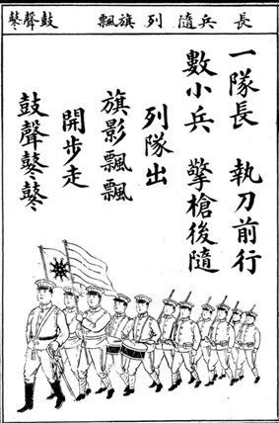
41. 圖1是近代新式學堂教科書的課文及插圖，從課文的敘述與插圖的呈現，其內容最可能反映了哪一種時代思潮？
圖1
(A)尊君思想，以維護皇室地位
(B)強化團練，以防止內亂再起
(C)排滿思潮，以推翻滿清政權
(D)保國強種，以對抗列強侵略
42. 某地原為希臘人活動區域，後來才有其他民族移入，包括羅馬尼亞人、土耳其人、克羅埃西亞人、波士尼亞人、斯洛維尼亞人與馬其頓人。居民分別信奉基督教與伊斯蘭教；基督教信仰又以希臘正教為主。當地曾經建立聯邦制國家，卻爆發內戰，民族紛爭至今不斷。這個地區是：
(A)伊比利半島
(B)巴爾幹半島
(C)克里米亞半島
(D)安那托利亞高原
43. 表3是一場戰爭之中各國人口損失的統計：
表3
國家 | 百分比(%) | 國家 | 百分比(%)
波蘭 | 20 | 德國 | 6.6
南斯拉夫 | 12.5 | 法國 | 1.3
希臘 | 7 | 英國 | 0.8
蘇聯 | 9
這場戰爭是：
(A)三十年戰爭 (B)克里米亞戰爭
(C)第一次世界大戰 (D)第二次世界大戰
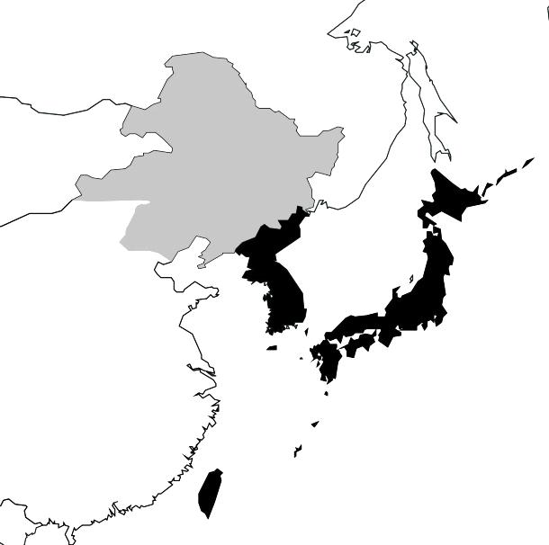
44. 一位外籍人士評論：「中國人與歐洲人並無衝突，並不憎惡他們，中國人只是憎惡歐洲資本家和唯資本家之命是從的歐洲各國政府。這些人到中國只是欺騙、掠奪和鎮壓中國人；為了販賣鴉片的權利，對中國作戰；用傳教的鬼話來掩蓋掠奪政策，以便自己大發橫財；中國人難道能不痛恨他們嗎？」這位人士最可能是：
圖2
(A)希望來華通商的英國商務監督義律
(B)宣揚共產主義的蘇聯革命領袖列寧
(C)主張門戶開放的美國國務卿海約翰
(D)提倡東亞共榮的日本首相近衛文麿
45. 老師在黑板上懸掛一幅地圖（如圖2），圖中將日本領域分別以黑色及灰色標示。這幅地圖最可能是反映哪一時期的東亞情勢？
(A)1871年 (B)1905年
(C)1935年 (D)1971年

46. 某一時期中，英國議員知道普魯士已經實施強迫入學的政策，而英國許多兒童仍然沒有受過任何教育。於是通過法案，設置教育部，並提出「初等教育法」，撥款興學，同時要求父母督促5到12歲的兒童上學。這是何時的情況？
(A)十七世紀後期 (B)十八世紀中期 (C)十九世紀後期 (D)二十世紀中期
47. 旅行社推出城市觀光行程，訴求：「大唐遺風」，說明此行可以參訪當地的唐式建築，體驗茶道，參拜佛寺，也可以參觀法律文書的收藏，領略中國唐朝的風情。這個行程最可能是：
(A)京都物語 (B)首爾采風 (C)河內漫遊 (D)上海驚艷
48. 一個民族在中國建立政權後，國君諮詢學者，以了解統治中國之術。一位漢人建議：「為政應以原本法令為主，並參酌中國制度」。這種說法引起該民族的王公大臣反對，認為中國僅是帝國的一部分，不必重視，而統治者也不需採用亡國者的制度。這個統治民族是：
(A)女真 (B)鮮卑 (C)契丹 (D)蒙古
49. 一位同學想在暑假期間去海外遊學，他希望能利用這機會學習英語、認識當地的原住民文化，並體驗獨特的冰河地形和活火山景觀。下列哪個地區是該同學的最佳選擇？
(A)夏威夷 (B)菲律賓 (C)紐西蘭 (D)愛爾蘭
50. 2013年年初，瑞典財政官員在訪問南非後，認為非洲對於瑞典經濟發展具有相當大的助益，因此促成了以紡織業為主的經貿團，至衣索比亞、坦尚尼亞進行投資環境的考察。對於瑞典紡織業而言，非洲具有下列哪些區位優勢？
甲、棉花原料來源供應充足；
乙、可以避開亞洲企業競爭；
丙、與瑞典本地時間差異大；
丁、工廠勞力薪資便宜低廉。
(A)甲乙 (B)甲丁 (C)乙丙 (D)丙丁
51. 以下是關於某個國家氣候與傳統農業活動的描述：「三到五月間因土地過於乾硬而無法種植水稻。六月雨季開始後，農民必須趕緊播種，才能在十月雨季結束後收割。」該國最可能是下列何國？
(A)日本 (B)臺灣 (C)印度 (D)印尼
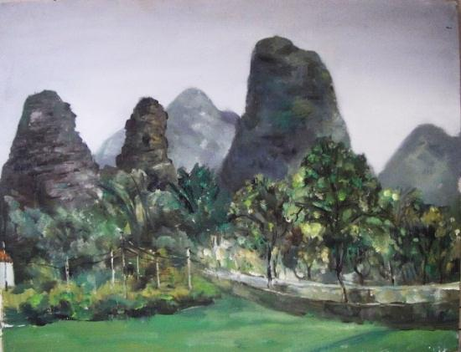
52. 圖3為中國某地區的風景油畫作品。該作品的取景地區具有下列哪項特色？
圖3
(A)曾受冰河的侵蝕作用，山脊間成為交通要道
(B)土壤聚鐵鋁化作用旺盛，耕地養分含量有限
(C)農業生產以麥作為主，當地居民以麵為主食
(D)盛行風向多屬偏西風，夏冬降雨無明顯差異

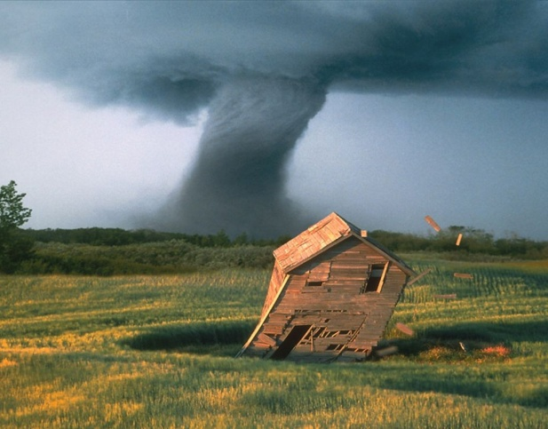
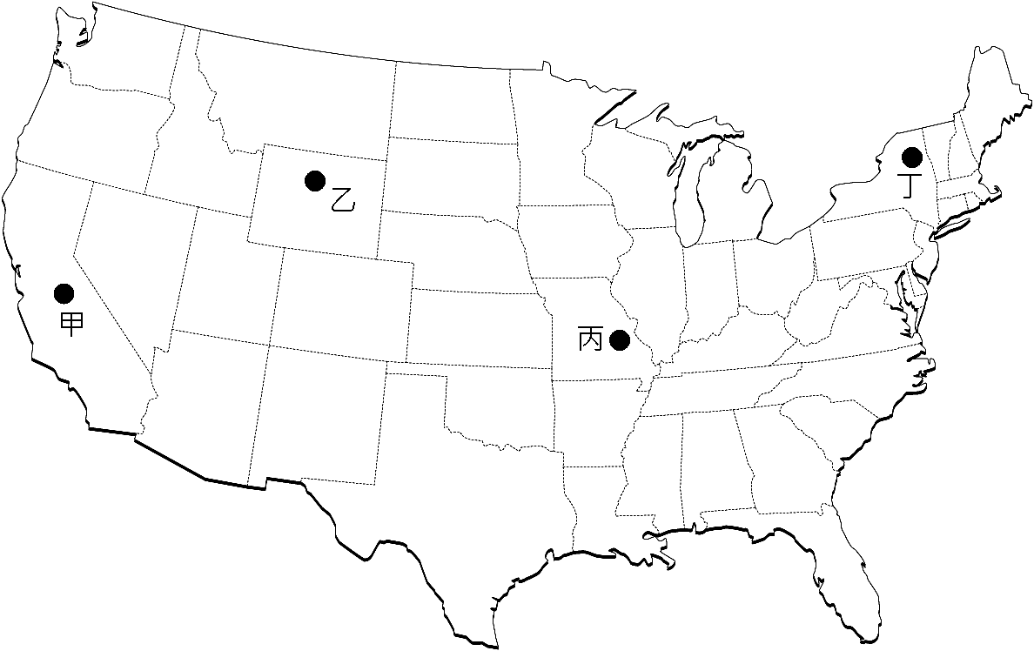
53. 照片1是美國某種氣象災害的景觀，圖4的甲、乙、丙、丁代表美國的四個地區。該種氣象災害最可能出現在哪區？
照片1
圖4
甲
乙
丙
丁
(A)甲 (B)乙
(C)丙 (D)丁

54. 1998年，捷克、波蘭、匈牙利、斯洛維尼亞、愛沙尼亞等國開始與歐盟展開入會談判。2000年，保加利亞、拉脫維亞、羅馬尼亞、斯洛伐克、立陶宛等國也陸續與歐盟展開入會談判。至2007年，這些國家都順利加入歐盟。下列哪種現象最有可能在這些國家加入歐盟後發生？
(A)歐盟每年必須增加預算，以供作縮小區域差距的基金
(B)歐洲議會有更大的發言權，可增進歐盟的民主正當性
(C)西歐產業結構得以快速轉型，各國之間貧富差距縮短
(D)歐洲法院可更有效的審理和裁決會員國之間各種爭執
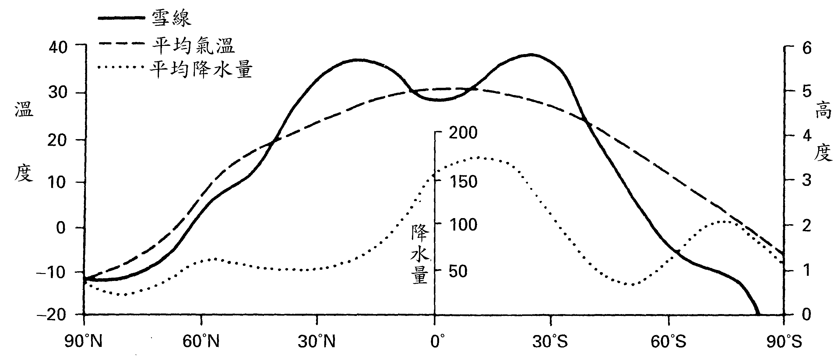
55. 圖5是全球不同緯度地區雪線、氣溫和降水量的關係圖。根據此圖，可獲得下列哪些結論？
甲、南半球地區平均降水量多寡和平均氣溫高低成正比；
乙、北半球地區平均降水量多寡和平均氣溫高低成反比；
丙、緯度45度以上地區，平均氣溫高低和雪線高低成正比；
丁、緯度30度以下地區，平均降水量多寡和雪線高低成反比。
圖5
℃
cm
(A)甲乙 (B)甲丁 (C)乙丙 (D)丙丁
km
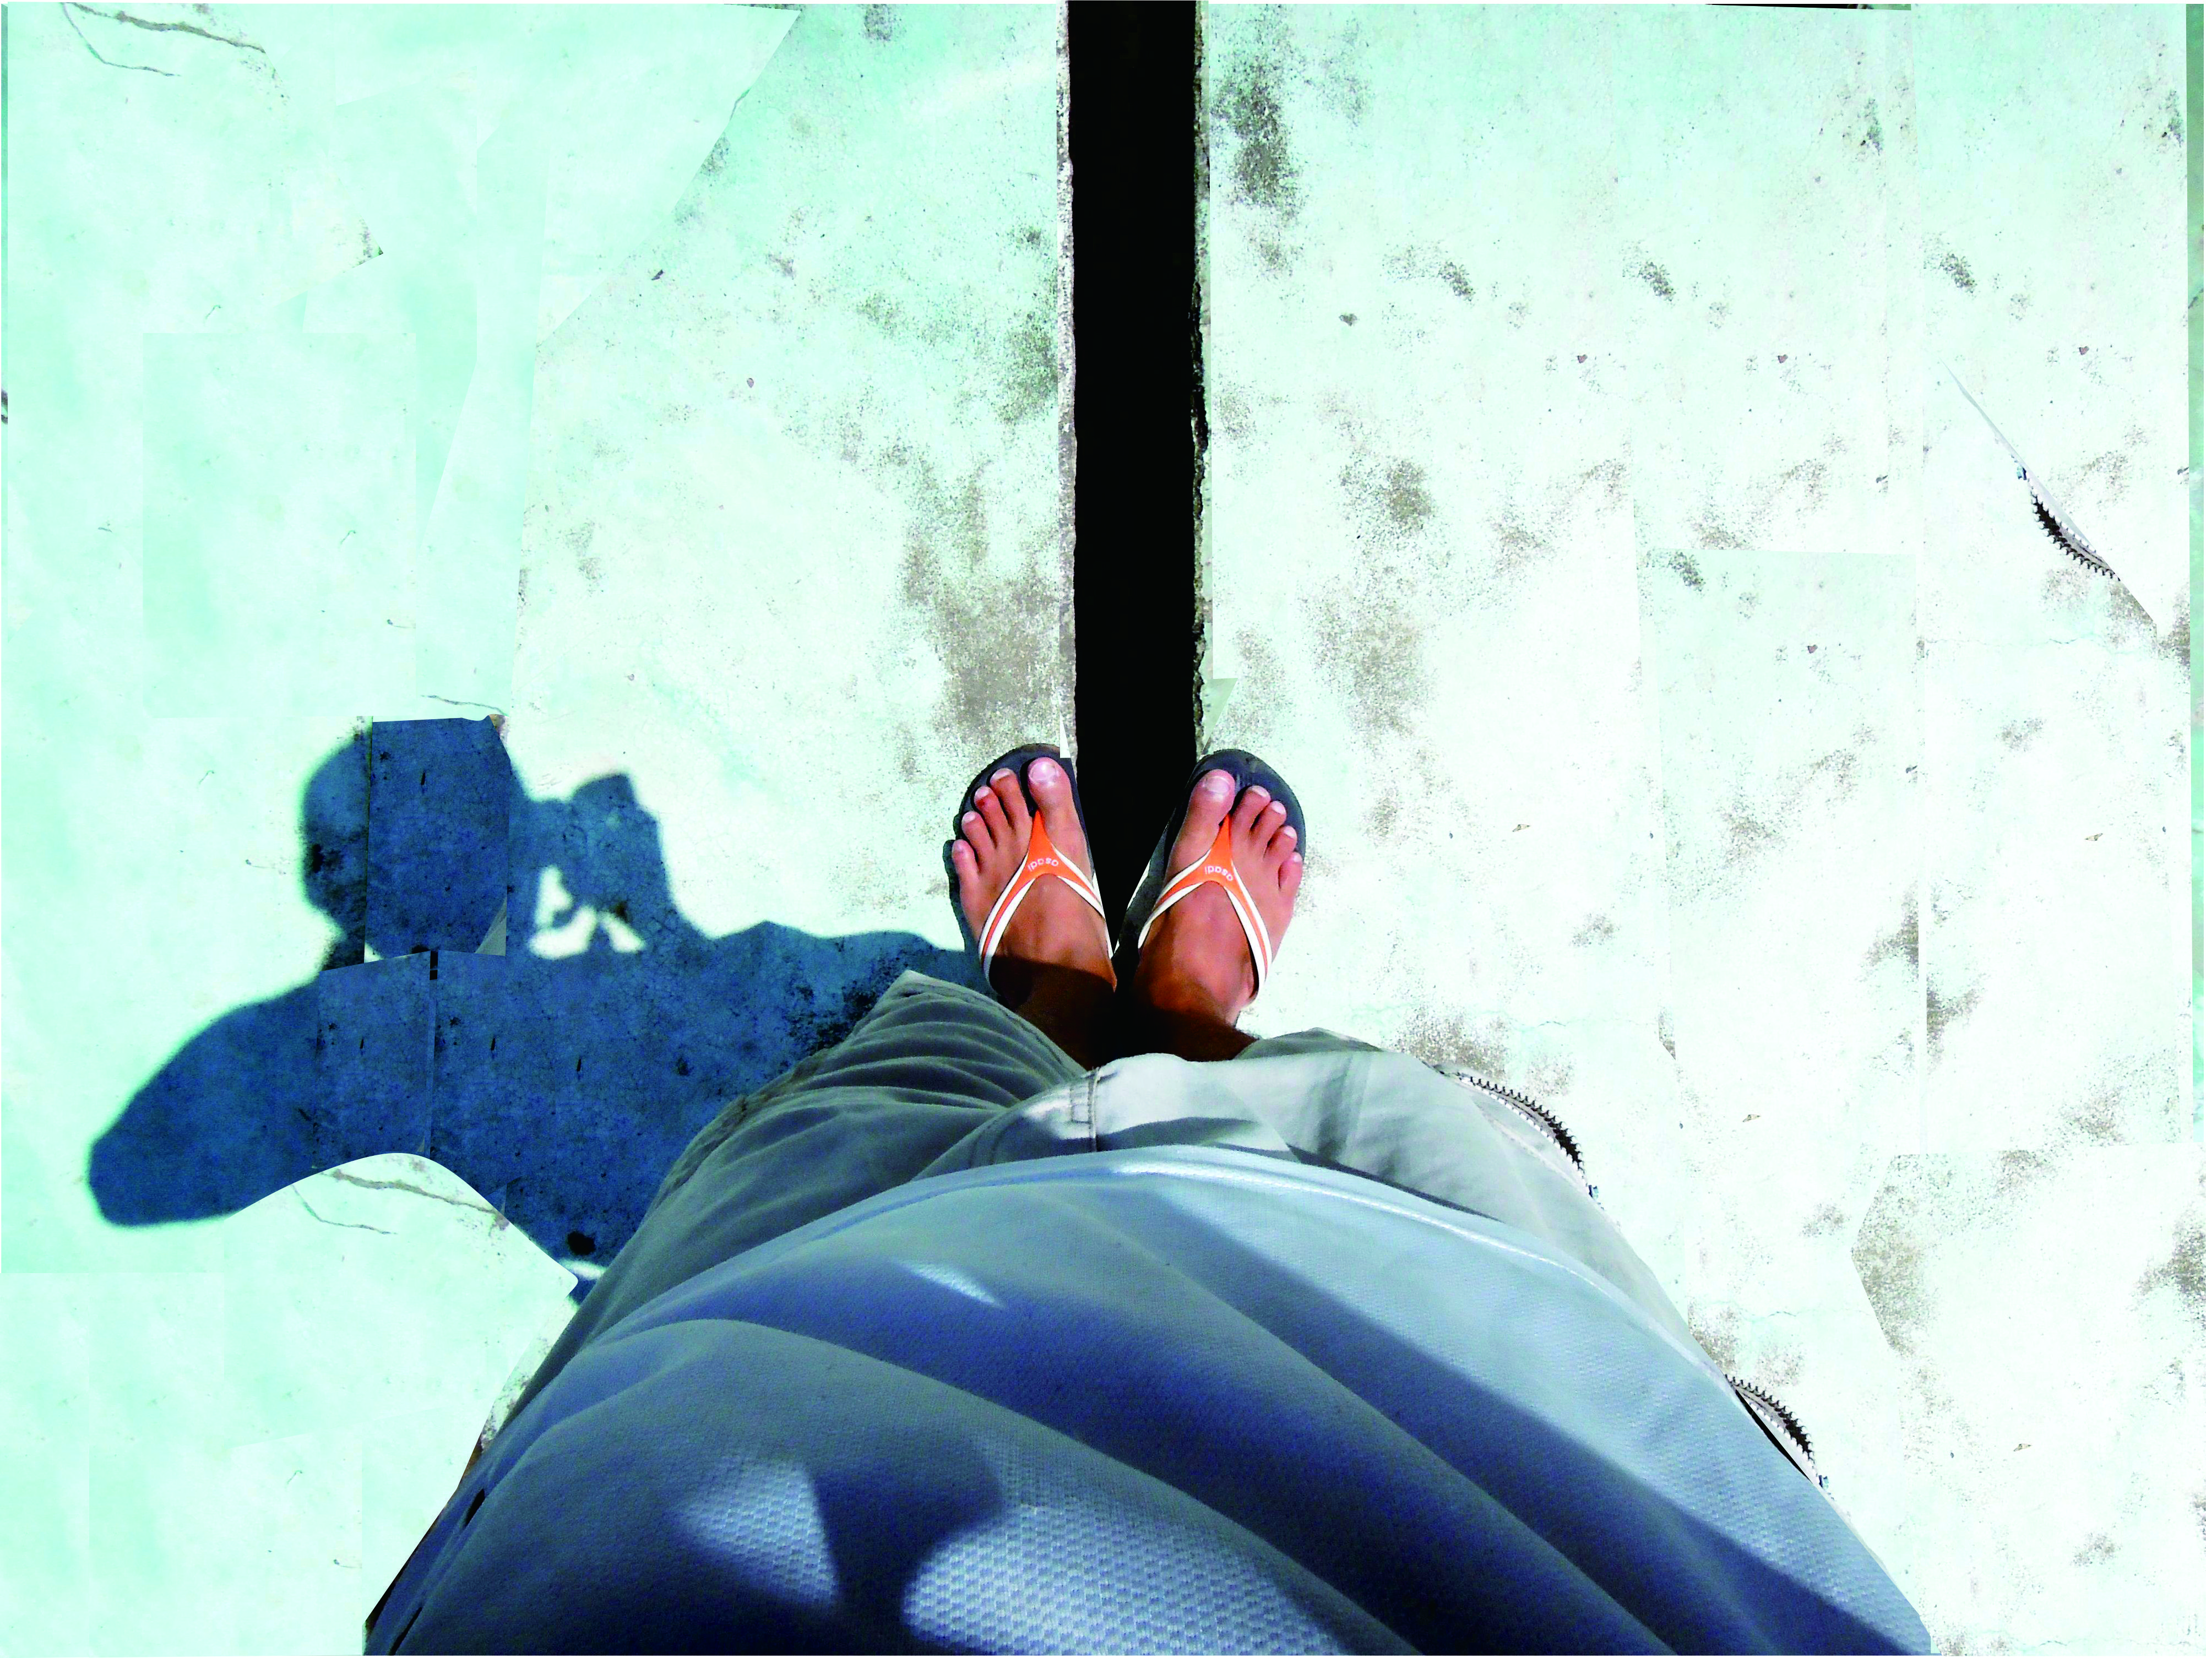
56. 照片2是某人正午時間，站在赤道正上方，面向西方，從上向下拍攝的照片。該照片的拍攝日期和下列哪個節氣最接近？
照片2
(A)立春（2月4日或5日）
(B)芒種（6月6日或7日）
(C)寒露（10月8日或9日）
(D)冬至（12月22日或23日）
57. 近年來，全球電視購物及網路電子商務等無店鋪消費額比重增加，逐漸在零售業中占有一席之地。無店鋪販賣的興起與下列哪兩個社會經濟環境變遷的關係最密切？
甲、傳統產業外移嚴重；
乙、交通革新快速發展；
丙、城鄉差距日益擴大；
丁、物流產業迅速興起。
(A)甲丙 (B)甲丁 (C)乙丙 (D)乙丁
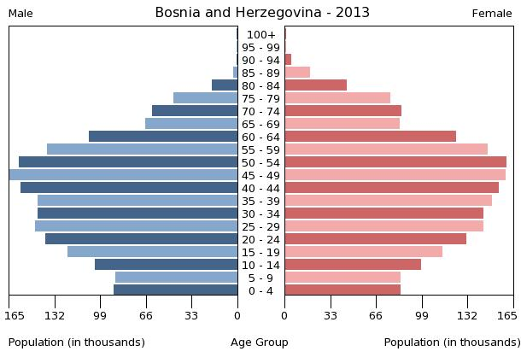
58. 圖6為某國2013年的人口金字塔圖。該國人口中，有40%的穆斯林，31%的東正教徒，15%的天主教徒。該國具有下列何種特色？
圖6

男
女
千人
(A)外國移入人口眾多
(B)經濟呈現高度發展
(C)地處於政治緩衝帶
(D)種姓制度根深蒂固

59. 2013年9月29日，上海自由貿易區正式掛牌成立。自由貿易區的企圖之一是：希望鼓勵跨國公司來此建立亞太地區總部，籌辦可整合貿易、物流、結算等功能的營運中心，拓展專用帳戶的服務貿易、跨境收付和融資功能，使之成為國際貿易結算中心。上海自由貿易區的成立，對下列哪個都市的經濟發展影響最大？
(A)大阪 (B)天津 (C)香港 (D)新加坡
60-61為題組
◎ 圖7是某半島經過處理後的衛星影像。請問：
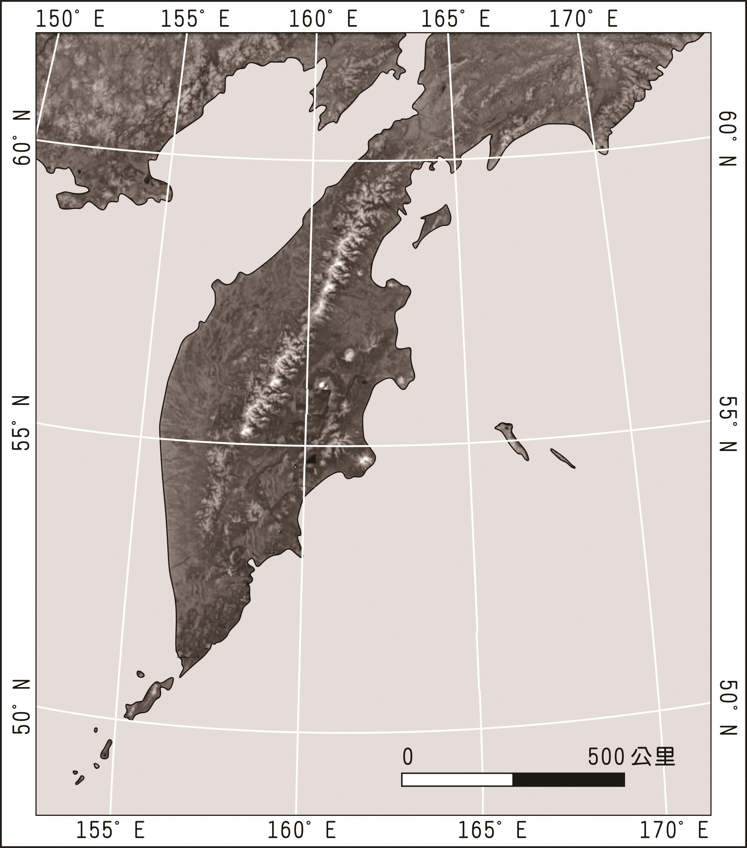
60. 圖7所示的地區，其位置具有下列哪項特性？
圖7
(A)位處板塊接觸地帶
(B)土壤以草原黑土和栗鈣土為主
(C)海洋性氣候和季風氣候過渡區
(D)墨西哥灣流和拉布拉多寒流交會區
61. 該半島所屬的國家，是下列哪個國際組織的成員？
(A)歐洲聯盟（EU）
(B)北美自由貿易區（NAFTA）
(C)石油輸出國家組織（OPEC）
(D)亞洲太平洋經濟合作會議（APEC）
62-63為題組
◎ 新疆地區民族多元，居民的宗教信仰和生活方式頗有差異，經常發生社會騷動。中國政府為了維持新疆地區社會秩序，於2011年3月起在烏魯木齊、北京等地，透過手機基地台獲得手機用戶的即時位置，以了解當地民眾聚散的即時情況。請問：
62. 新疆地區除漢族以外的居民，其宗教信仰和生活方式，和下列哪個文化區的居民最相似？
(A)西方文化區 (B)南亞文化區
(C)東南亞文化區 (D)西亞―北非文化區
63. 下列哪項技術最適用於分析新疆地區手機用戶的位置資料，以了解其聚集情況？
(A)地理資訊系統 (B)地圖投影判讀
(C)航照判釋分析 (D)遙感探測技術
64-65為題組
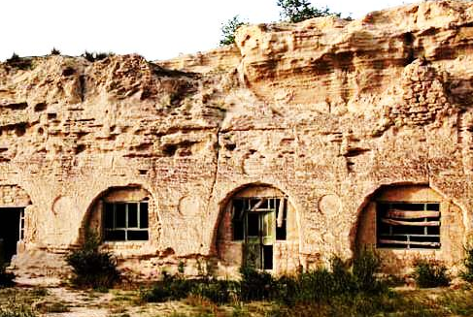
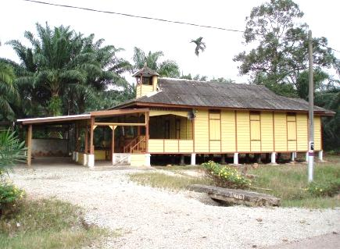
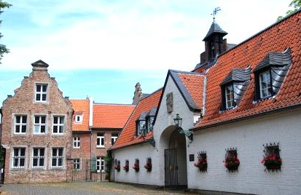
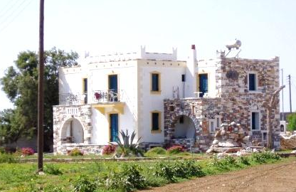
◎ 照片3是世界四個地區的傳統民宅建築。請問：
照片3
丙
甲
乙
丁
64. 從地基設計和屋頂形式的角度思考，照片3中傳統民宅建築形式的地區差異，和下列哪個因素的關係最密切？
(A)日照時數 (B)宗教信仰 (C)降水多寡 (D)人口疏密
65. 從自然景觀帶的角度來看，哪種傳統民宅分布區，單位面積生物量大，環境破壞後則生態系不易回復？
(A)甲 (B)乙 (C)丙 (D)丁
66-67為題組
◎ 甲企業生產顯示器、液晶電視與筆記型電腦用面板，位於臺灣南部科學工業園區的總部，負責設計、研發與行銷；成品組裝基地設於浙江寧波和廣東佛山。該企業所需零組件包括韓國的彩色濾光片，美國的素玻璃，日本的驅動IC和偏光片以及臺灣的背光模組。近兩年來，半數的背光模組重要零組件「增亮膜」由臺灣的乙廠商供應，但乙廠商不以此為滿足，決定再投資20億美元，研發新產品。請問：
66. 甲企業位於臺灣南部科學工業園區的總部負責設計、研發與行銷，不涉足生產製造的部分，這樣的型態最能反映下列工業發展的哪項特性？
(A)進口替代 (B)知識經濟 (C)三角貿易 (D)聚集經濟
67. 乙廠商生產的「增亮膜」，雖占有近半的市場，但決策者仍不以此為滿足，而進一步投資研發新產品。乙廠商的營運策略，和下列高科技產業的哪項特性有關？
(A)空間分工鏈緊密 (B)即時生產需求強
(C)產品生命週期短 (D)市場資金流動快
68-70為題組
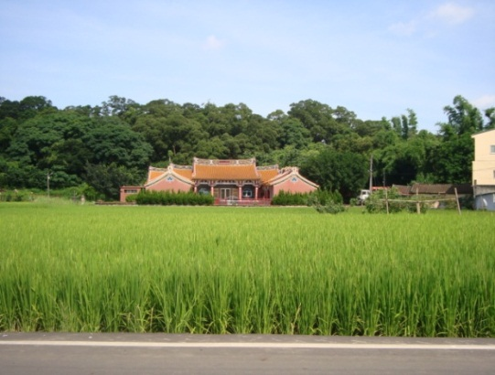
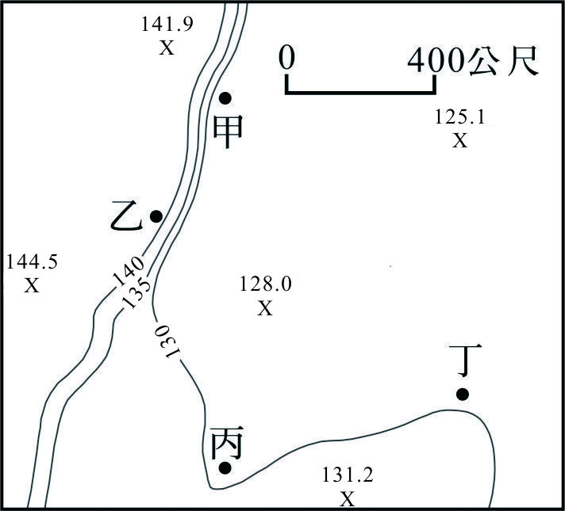
◎ 圖8是臺灣某地區的地圖，圖中數字為地形等高線的數值，單位為公尺。
照片4是在圖上某處拍攝的一幢民居。請問：
照片4
圖8
68. 涵蓋圖8的整體範圍最可能屬於下列何種地形？
(A)平原 (B)台地 (C)盆地 (D)沖積扇
69. 圖8中甲、乙、丙、丁是三合院所在地點，子、丑、寅、卯是拍攝照片的地點。照片4的拍攝方向最可能是下列何者？
(A)從丑向甲拍攝 (B)從子向乙拍攝 (C)從卯向丙拍攝 (D)從寅向丁拍攝
70. 假設圖8中子、丑、寅、卯代表四處農地坵塊。在日治時代早期，這四處的土地利用，有三處為水田，一處為茶園。根據圖中等高線分布的資訊，從天然灌溉水源的角度思考，其中哪塊農地最可能是茶園？
(A)子 (B)丑 (C)寅 (D)卯
71-72為題組
◎ 照片5為臺灣四個火車站的舊式站牌。請問：
71. 1919年，日人為興建日月潭水力發電廠，曾鋪設一條鐵路，以搬運工程所需機具與建材。照片5的四個車站中，哪個車站位於該條鐵路路線上？
(A)新城 (B)龍泉 (C)豐富 (D)六塊厝
72. 這四個車站皆與長度超過50公里的溪流相鄰。其中哪個車站旁的溪流，其河口堆積物質的平均顆粒最大？
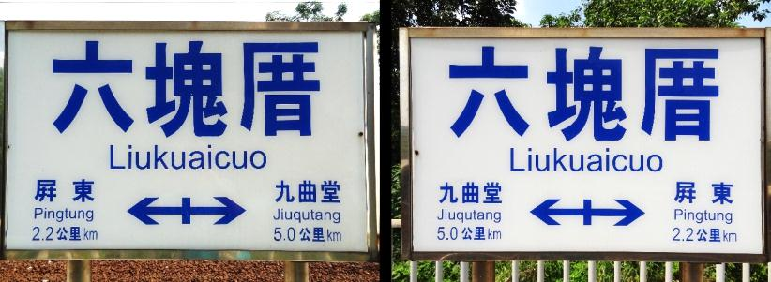
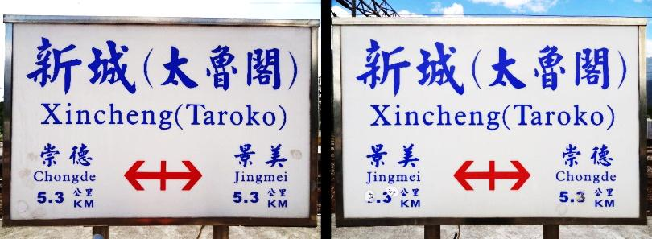
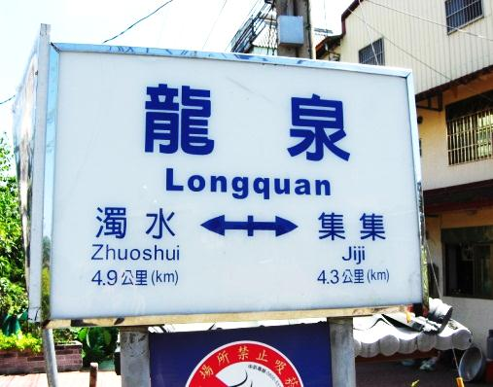
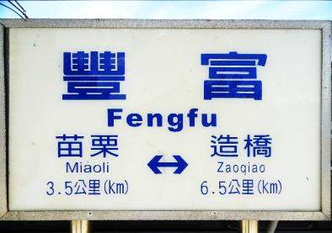
(A)新城 (B)龍泉 (C)豐富 (D)六塊厝
照片5

